1. **melléklet: Képek**

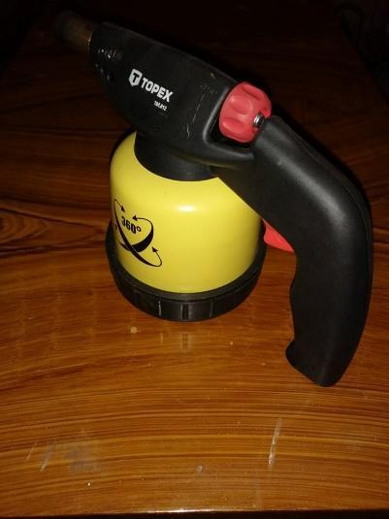 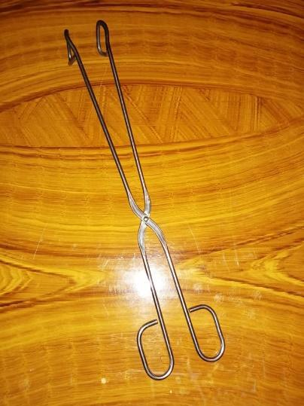 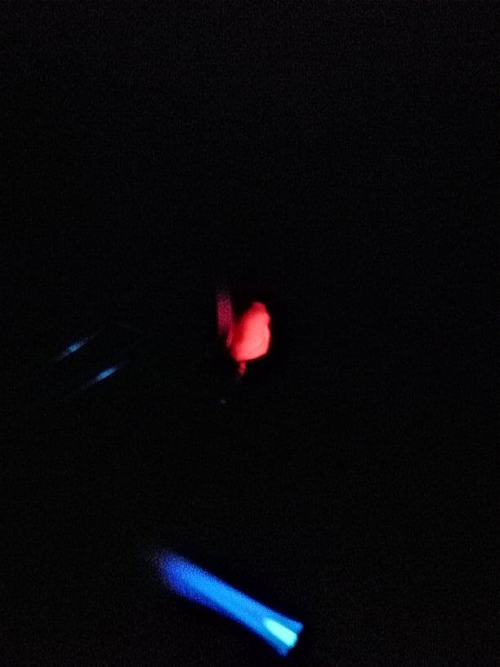

**1. Kép** **2. Kép** **3. Kép**

(*saját készítésű képek*)